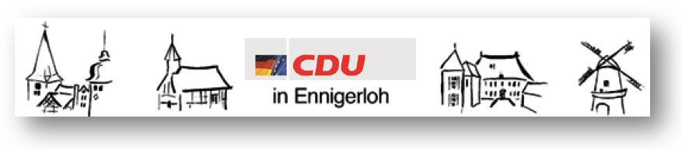Fraktion Ennigerloh privat 025 24/950 243 Fax: 02524/950 139
Vors. Georg Aufderheide Büro 025 24/950 139 e-mail:
mobil 0173/522 5474 info@aw-holzbau.de

CDU Fraktion Ennigerloh, Beesen 12, 59320 Ennigerloh
Herrn
Bürgermeister Berthold Lülf
Rathaus

59320 Ennigerloh Ennigerloh, 15.10.2023

Antrag Wohnbebauung mit Mehrfamilienhäuser

Sehr geehrter Herr Lülf,
sehr geehrte Ratskolleginnen und –Kollegen,

die CDU-Fraktion beantragt:

- Auf allen zukünftig zu erschließenden Baugebieten auf Ennigerloher Stadtgebiet sind grundsätzlich Flächen vorzuhalten, auf denen Mehrfamilienhäuser erstellt werden können.

- Sofern in einem noch zu definierenden Zeitraum keine Investoren zur Verfügung stehen, können diese Flächen allerdings der Einzelwohnbebauung zur Verfügung gestellt werden.

- In diesem Zusammenhang bietet es sich an, die Flächen des neu zu erschließenden Baugebietes Hülskamp II (Die Bauflächen entlang der Straße Schürenbrink) vorerst ausschließlich für den Bau von Mehrfamilienhäusern zur Verfügung zu stellen.

Begründung:
Gerade in den drei kleineren Ortsteilen, Enniger, Westkirchen und Ostenfelde, mit dem dortigen Schwerpunkt auf den Einfamilienhausbau werden von unseren älteren Mitbürgerinnen und Mitbürgern, teilweise bereits verwitwet oder generell alleinstehend, regelmäßig Wünsche an die Politik herangetragen, „sich um den Bau von Wohnungen“ zu kümmern. Die Bereitschaft und der Wunsch, vom Einfamilienhaus in eine Wohnung zu wechseln ist gerade dann gegeben, wenn die Betroffenen ihren Ort(steil) wegen ihrer dortigen vorhandenen sozialen Kontakte nicht verlassen müssen. Gerade im Alter spielen soziale Kontakte bei nachlassender Mobilität eine herausragende Rolle. Einfamilienhäuser, die auf diese Weise auf den Markt kommen, sind vor allem für junge Familien interessant und entlasten den Flächendruck.
Daneben werden auch von jüngeren Menschen (oft vor der Familiengründung) ebenfalls Wohnungen auf dem Land nachgefragt.

gez. gez. gez.

Georg Aufderheide Oliver Frankrone Michael Topmöller

CDU Fraktionsvorsitzender CDU Ratsmitglied CDU Ratsmitglied

Gez.
Ute Bienengräber-Killmann
CDU Ratsmitglied

